

ระบบบริหารจัดการกระบวนการแก้ไขผลิตภัณฑ์และคลังเอกสารข้อกำหนดมาตรฐานการผลิตอัจฉริยะ (QSMS)
(QSMS: Quality & Rework Management System)

สพลฎณัย ชัยพงษ์ รหัส 6752500398

ปริญญานิพนธ์นี้เป็นส่วนหนึ่งของการศึกษาตามหลักสูตรวิศวกรรมศาสตร์บัณฑิต
สาขาวิชาวิศวกรรมหุ่นยนต์และระบบอัตโนมัติ
คณะวิศวกรรมศาสตร์และเทคโนโลยี สถาบันจัดการปัญญาภิวัฒน์
ปีการศึกษา พ.ศ. 2569
ลิขสิทธิ์เป็นของสถาบันจัดการปัญญาภิวัฒน์

เรื่อง ระบบบริหารจัดการกระบวนการแก้ไขผลิตภัณฑ์และคลังเอกสารข้อกำหนดมาตรฐานการ
โดย นายสพลฎณัย ชัยพงษ์
สาขาวิชา วิศวกรรมหุ่นยนต์และระบบอัตโนมัติ
อาจารย์ที่ปรึกษา ดร.ภาคภูมิ ปฐมภาคย์

ได้รับการอนุมัติเป็นส่วนหนึ่งของการศึกษา
ตามหลักสูตรวิศวกรรมศาสตร์บัณฑิตสาขาวิชาวิศวกรรมหุ่นยนต์และระบบอัตโนมัติ
.......................................................... คณบดีคณะวิศวกรรมศาสตร์และเทคโนโลยี
(ผู้ช่วยศาสตราจารย์ ดร. พรรณเชฐ ณ ลำพูน )
คณะกรรมการสอบป้องกันปริญญานิพนธ์
.......................................................... ประธานกรรมการสอบ
(อาจารย์ ดร.โพธิวัฒน์ งามขจรวิวัฒน์)
.......................................................... กรรมการ
(อาจารย์ ดร.ภาคภูมิ ปฐมภาคย์)
.......................................................... กรรมการ
(อาจารย์ศิลา วงศ์สุนทรพจน์)
.......................................................... กรรมการ
(อาจารย์อภิชาติ ชัยชวลิต)
หัวข้อโครงงาน ระบบบริหารจัดการกระบวนการแก้ไขผลิตภัณฑ์และคลังเอกสารข้อกำหนดมาตรฐานการ
ผู้จัดทำโครงงาน นายสพลฎณัย ชัยพงษ์
ชื่ออาจารย์ที่ปรึกษาดร.ภาคภูมิ ปฐมภาคย์
จำนวน

บทคัดย่อ
ปริญญานิพนธ์ฉบับนี้นำเสนอการวิจัยและการพัฒนาระบบบริหารจัดการกระบวนการแก้ไขผลิตภัณฑ์และคลังเอกสารวิศวกรรมอัจฉริยะ (QSMS: Quality & Rework Management System) เพื่อแก้ไขปัญหาในสายการผลิตอุตสาหกรรมบรรจุภัณฑ์ที่พบความล่าช้า ข้อมูลรหัสสินค้าและล็อตการผลิตคลาดเคลื่อน ขาดภาพถ่ายหลักฐานเชิงประจักษ์ และใช้เวลานานในการสืบค้นคู่มือเทคนิคและแบบร่างเทคนิคและเอกสารสูตรมาตรฐานการผลิต
ระบบ QSMS ถูกออกแบบด้วยสถาปัตยกรรม Hybrid Next.js 16 App Router ร่วมกับ React 19 Client Shell ภายใต้โครงสร้าง Feature-Sliced Design (FSD) โดยใช้ Supabase PostgreSQL และ pgvector เป็นฐานข้อมูลหลัก และเชื่อมต่อ Cloudinary CDN สำหรับจัดเก็บภาพถ่ายหลักฐานที่บีบอัดฝั่งไคลเอนต์ ระบบประกอบด้วย 5 โมดูลหลัก ได้แก่ (1) ระบบจัดการเคส Rework พร้อมการตรวจสอบรหัสสินค้าอัตโนมัติ (Two-Way Autofill) และการรักษาความสมบูรณ์ของหลักฐาน (Evidence Integrity) (2) คลังเอกสารข้อกำหนดมาตรฐานที่ใช้ Gemini Multimodal OCR สกัดข้อมูลแบบแยกสกีมา (Decoupled Schemas) ร่วมกับแผงตรวจทาน Split View 55/45 (3) ระบบถามตอบคู่มืออัจฉริยะ DocAI RAG แชทบอทที่ใช้ Jina Embeddings 768 มิติ ร่วมกับ Hybrid Search และ Function Calling สถิติสด (4) ระบบส่งออกรายงานสเปรดชีต Excel (.xlsx) ที่ฝังรูปภาพหลักฐานความสูง 120px ในเซลล์ และ (5) ระบบคู่มือนำเสนอเชิงโต้ตอบ (Presentation Deck) 20 สไลด์ พร้อมระบบควบคุมมุมมอง Direct-Manipulation 1:1 Zoom/Pan Engine
ผลการทดสอบเชิงฟังก์ชันและการตรวจสอบความถูกต้องอัตโนมัติผ่าน Vitest พบว่าผ่านการทดสอบทั้งหมด 131 เคส (อัตราผ่าน 100%) และผ่านการตรวจสอบความปลอดภัยของชนิดข้อมูล (Type Safety) ด้วย TypeScript โดยปราศจากข้อผิดพลาด ระบบสามารถลดเวลาในการบันทึกและตรวจสอบข้อมูลเคส Rework ลงได้ 66.4% ลดข้อผิดพลาดของรหัสสินค้าเหลือ 0% และลดเวลาสืบค้นคู่มือเทคนิคจาก 18 นาที เหลือเพียง 45 วินาที ผลลัพธ์ดังกล่าวแสดงให้เห็นว่าระบบสามารถนำไปประยุกต์ใช้งานจริงในโรงงานอุตสาหกรรมได้อย่างมีประสิทธิภาพ ปลอดภัย และมีเสถียรภาพสูง

คำสำคัญ: ระบบจัดการงาน Rework, Next.js App Router, Supabase pgvector, Retrieval-Augmented Generation (RAG), Gemini Multimodal OCR, Feature-Sliced Design

ABSTRACT
This thesis presents the design and implementation of QSMS: Quality and Rework Management System with Intelligent Engineering Document Analysis and Retrieval-Augmented Generation, by Mr. Saphondanai Chaiyaphong (Student ID: 6752500398), Bachelor of Engineering in Automated Robotics Engineering, Faculty of Engineering and Technology, Panyapiwat Institute of Management. The project addresses core manufacturing bottlenecks in industrial packaging production lines, including processing delays, product item code and production lot discrepancies, lack of verifiable evidence images, and time-consuming retrieval of technical manuals and standard production drawings and formula documents.
QSMS is built on a hybrid Next.js 16 App Router architecture paired with a React 19 client shell, organized under Feature-Sliced Design (FSD) principles, with Supabase PostgreSQL and pgvector as the primary database and Cloudinary CDN for client-side compressed evidence photo storage. The platform comprises five core modules: (1) Rework case management with automated two-way item-code autofill and evidence integrity safeguards; (2) a standard specification document repository powered by Gemini Multimodal OCR with decoupled-schema extraction and a 55/45 split-view review panel; (3) an intelligent manual Q&A engine (DocAI RAG) using 768-dimensional Jina Embeddings, hybrid search, and live-statistics function calling; (4) styled Excel (.xlsx) report export with 120px evidence photos embedded natively in cells; and (5) an interactive presentation guide (20-slide Presentation Deck) with a direct-manipulation 1:1 zoom/pan engine.
Automated functional and validation testing via Vitest confirmed a 100% pass rate across 131 test cases, with zero TypeScript type-safety errors. Empirical evaluation showed a 66.4% reduction in rework case logging and verification time, a reduction of product item-code errors to 0%, and a reduction in technical manual search time from 18 minutes to 45 seconds — demonstrating that the system can be applied effectively, securely, and with high stability in real industrial factory settings.
Keywords: Rework Management System, Next.js App Router, Supabase pgvector, Retrieval-Augmented Generation (RAG), Gemini Multimodal OCR, Feature-Sliced Design

กิตติกรรมประกาศ
ปริญญานิพนธ์ฉบับนี้สำเร็จลุล่วงไปได้ด้วยความกรุณาและความช่วยเหลืออย่างดียิ่งจาก
อาจารย์ที่ปรึกษาปริญญานิพนธ์ คณาจารย์สาขาวิชาวิศวกรรมหุ่นยนต์อัตโนมัติ คณะวิศวกรรมศาสตร์และเทคโนโลยี สถาบันการจัดการปัญญาภิวัฒน์ ที่ได้ให้คำแนะนำ แนวคิดทางวิศวกรรม ตลอดจนตรวจทานและแก้ไขข้อบกพร่องต่าง ๆ ด้วยความเอาใจใส่เสมอมา ผู้จัดทำขอกราบขอบพระคุณเป็นอย่างสูง ณ ที่นี้
ขอขอบคุณทีมงานและพี่เลี้ยงฝ่ายปฏิบัติการตรวจสอบคุณภาพ (QSMS) และพี่เลี้ยงแผนก Engineering ทุกท่านที่ได้ให้ข้อมูลสภาพปัญหาหน้างานจริง ความต้องการเชิงระบบ และร่วมทดสอบการใช้งานระบบต้นแบบจนทำให้โครงงานนี้สามารถตอบสนองการใช้งานจริงได้อย่างมีประสิทธิภาพสูงสุด
สุดท้ายนี้ ขอกราบขอบพระคุณบิดา มารดา และครอบครัว ที่ได้ให้การสนับสนุน ให้กำลังใจ และส่งเสริมการศึกษาตลอดมา จนทำให้ปริญญานิพนธ์ฉบับนี้สำเร็จลุล่วงได้ด้วยดี
สพลฎณัย ชัยพงษ์
ผู้จัดทำ

สารบัญ

บทคัดย่อภาษาไทย | ก
บทคัดย่อภาษาอังกฤษ (ABSTRACT) | ข
กิตติกรรมประกาศ | ค
สารบัญ | ง
สารบัญตาราง | ฉ
สารบัญภาพ | ช
บทที่ 1 บทนำ | 1
1.1 ความเป็นมาและความสำคัญของปัญหา | 1
1.2 วัตถุประสงค์ของโครงงาน | 2
1.3 ขอบเขตของโครงงาน | 2
1.4 นิยามศัพท์เฉพาะ | 3
1.5 ประโยชน์ที่คาดว่าจะได้รับ | 4
บทที่ 2 ทฤษฎีและงานวิจัยที่เกี่ยวข้อง | 5
2.1 สถาปัตยกรรมเว็บแอปพลิเคชันยุคใหม่ (Modern Web Architecture) | 5
2.2 ระบบความปลอดภัยและการจัดการสิทธิ์ (Security & RBAC) | 6
2.3 เทคโนโลยีปัญญาประดิษฐ์ Multimodal OCR | 7
2.4 สถาปัตยกรรม Retrieval-Augmented Generation (RAG) | 8
2.5 ตารางสรุปเปรียบเทียบเทคโนโลยีที่เลือกใช้ | 9
บทที่ 3 วิธีดำเนินการและการออกแบบระบบ | 10
3.1 ระเบียบวิธีและแผนการดำเนินงาน 4 เดือน (Project Timeline) | 10
3.2 สถาปัตยกรรมระบบโดยรวม(SystemArchitecture) | 12
3.3 การออกแบบโครงสร้างฐานข้อมูล (ERD & Data Dictionary) | 13
3.4 การออกแบบขั้นตอนการทำงานและสมการทางวิศวกรรม | 16
บทที่ 4 ผลการดำเนินงานและการทดสอบระบบ | 18
4.1 ผลการพัฒนาระบบส่วนติดต่อผู้ใช้งาน (UI Implementation) | 18
4.2 ผลการทดสอบเชิงฟังก์ชันและการตรวจสอบอัตโนมัติ (Automated Testing) | 24
4.3 ผลการประเมินประสิทธิภาพเชิงปฏิบัติการ (KPI Evaluation) | 25
บทที่ 5 สรุปผล อภิปรายผล และข้อเสนอแนะ | 27
5.1 สรุปผลการดำเนินงาน | 27
5.2 การอภิปรายผลเชิงวิศวกรรม | 27
5.3 บทเรียนการพัฒนาและการแก้ปัญหาเชิงเทคนิค (Lessons Learned) | 28
5.4 ข้อเสนอแนะสำหรับการพัฒนาต่อยอด | 29
เอกสารอ้างอิง (References) | 30
ภาคผนวก | 32
ประวัติผู้จัดทำ | 33

สารบัญตาราง
ตารางที่ 2.1 ตารางเปรียบเทียบเทคโนโลยีที่เลือกใช้ในโครงงาน | 9
ตารางที่ 3.1 ตารางแผนการดำเนินงานและไทม์ไลน์การพัฒนา 4 เดือน (Gantt Chart) | 11
ตารางที่ 3.2 โครงสร้างตารางฐานข้อมูลหลักของระบบ QSMS บน Supabase (Data Dictionary) | 15
ตารางที่ 4.1 สรุปผลการรันชุดทดสอบอัตโนมัติผ่าน Vitest (131 เคสการทดสอบ) | 24
ตารางที่ 4.2 ตารางเปรียบเทียบประสิทธิภาพการทำงานก่อนและหลังนำระบบไปใช้จริง (KPIs) | 25

สารบัญภาพ
ภาพที่ 3.1 แผนผังสถาปัตยกรรมระบบโดยรวมและการไหลของข้อมูล (System Architecture & Data Flow) | 12
ภาพที่ 3.2 แผนภาพความสัมพันธ์ของข้อมูล (Entity-Relationship Diagram: ERD) | 14
ภาพที่ 4.1 หน้าจอศูนย์รวมแอปพลิเคชันหลัก (Workspace Portal Shell) | 18
ภาพที่ 4.2 หน้าต่างฟอร์มบันทึกเคส Rework พร้อม Two-Way Autofill | 19
ภาพที่ 4.3 แผงตรวจทานแบบแปลนวิศวกรรม Split View 55/45 พร้อมเครื่องมือหมุน PDF | 20
ภาพที่ 4.4 หน้าต่างสนทนากับระบบปัญญาประดิษฐ์ DocAI RAG ('น้องผึ้งพา') | 21
ภาพที่ 4.5 หน้าต่างจำลองไฟล์ส่งออก Excel Spreadsheet (.xlsx) พร้อมฝังรูปภาพในเซลล์ | 22
ภาพที่ 4.6 ปฏิทินและระบบจัดตารางเวรพนักงาน ShiftHub Roster | 23
ภาพที่ 4.7 สไลด์คู่มือนำเสนอระบบ (Presentation Deck) และระบบ Direct-Manipulation Zoom/Pan | 23

บทที่ 1
บทนำ (Introduction)

1.1 ความเป็นมาและความสำคัญของปัญหา
ในอุตสาหกรรมการผลิตและการบรรจุภัณฑ์ การรักษามาตรฐานคุณภาพผลิตภัณฑ์ (Quality Assurance) และการบริหารจัดการสินค้าที่ไม่เป็นไปตามข้อกำหนด (Non-conforming Products) ถือเป็นหัวใจสำคัญในการลดความสูญเปล่า (Waste Reduction) และควบคุมต้นทุนการดำเนินงานขององค์กร เมื่อตรวจพบความผิดปกติในกระบวนการบรรจุ เช่น ผลิตภัณฑ์รั่วซึม (Leakage), ฝาบรรจุภัณฑ์ปิดไม่สนิท, ฉลากชำรุด หรือพบการปนเปื้อน สินค้าดังกล่าวจะถูกคัดแยกเข้าสู่กระบวนการทำใหม่ (Rework Workflow) เพื่อแก้ไขให้อยู่ในเกณฑ์มาตรฐาน
จากการศึกษาสภาพการปฏิบัติงานจริงในสายการผลิต พบว่ากระบวนการจัดการงาน Rework แบบดั้งเดิมที่ใช้เอกสารกระดาษและสเปรดชีตแบบกระจายตัว ประสบปัญหาสำคัญ 4 ประการ:
• 1. ความล่าช้าและข้อผิดพลาดในการบันทึกข้อมูล: การจดบันทึกด้วยมือทำให้รหัสสินค้า (Item Code / Item Number) และข้อมูลล็อตสินค้าคลาดเคลื่อน ส่งผลให้การสืบค้นประวัติย้อนกลับ (Traceability) ไม่สามารถทำได้แบบเรียลไทม์
- 2. การขาดหลักฐานเชิงประจักษ์ (Lack of Evidence Integrity): สินค้าที่เสียหายมักไม่มีการบันทึกภาพถ่ายหลักฐานอย่างเป็นระบบ หรือภาพถ่ายกระจัดกระจายอยู่ในแอปพลิเคชันส่งข้อความส่วนตัว ทำให้ไม่สามารถตรวจสอบยืนยันสภาพความเสียหายจริงในขั้นตอนการอนุมัติได้
• 3. ความยากลำบากในการเข้าถึงเอกสารข้อกำหนดผลิตภัณฑ์และสูตรมาตรฐานการผลิต: เอกสารแบบร่างข้อกำหนดผลิตภัณฑ์ของลูกค้า (Customer Product Drawings) และใบกำหนดสูตรและมาตรฐานการผลิตภายใน (Internal Manufacturing Master Sheets) มีปริมาณมากและจัดเก็บในรูปแบบเอกสารสแกน ส่งผลให้พนักงานต้องใช้เวลาเฉลี่ยถึง 18 นาทีต่อครั้งในการค้นหาข้อกำหนดทางเทคนิคและสูตรการผลิตที่ถูกต้อง

เพื่อแก้ไขปัญหาดังกล่าว ผู้จัดทำจึงได้พัฒนา 'ระบบบริหารจัดการกระบวนการแก้ไขผลิตภัณฑ์และคลังเอกสารข้อกำหนดมาตรฐานการผลิตอัจฉริยะ (QSMS: Quality & Rework Management System)' โดยผสานสถาปัตยกรรม Next.js App Router, ฐานข้อมูลเวกเตอร์ Supabase pgvector, เทคโนโลยีปัญญาประดิษฐ์ Multimodal OCR สำหรับวิเคราะห์เอกสารแบบร่างและสูตรการผลิต ตลอดจนระบบสืบค้นความรู้อัจฉริยะ (DocAI RAG) เข้าด้วยกันอย่างสมบูรณ์

1.2 วัตถุประสงค์ของโครงงาน
- เพื่อออกแบบและพัฒนาระบบเว็บแอปพลิเคชันบริหารจัดการกระบวนการแก้ไขผลิตภัณฑ์ (Rework Management System) แบบเรียลไทม์ พร้อมระบบตรวจสอบรหัสสินค้าสองทางอัตโนมัติ (Two-Way Autofill & Verification) และการรักษาความสมบูรณ์ของภาพถ่ายหลักฐาน (Evidence Integrity)
- เพื่อพัฒนาระบบวิเคราะห์และสกัดข้อมูลจากเอกสารแบบร่างข้อกำหนดผลิตภัณฑ์ (Customer Drawings) และใบกำหนดสูตรมาตรฐานการผลิต (Manufacturing Master Sheets) ในรูปแบบ PDF ด้วยเทคโนโลยี Gemini Multimodal OCR แบบแยกสกีมาโครงสร้างข้อมูล (Decoupled Document Schemas)
- เพื่อพัฒนาระบบถามตอบคู่มือเทคนิคและแนวทางการแก้ไขงานอัจฉริยะ (DocAI RAG) ด้วยการผสานฐานข้อมูลเวกเตอร์ Supabase pgvector ร่วมกับโมเดลการแปลงเวกเตอร์ความหมาย Jina AI Embeddings และระบบค้นหาแบบผสมผสาน (Hybrid Search)
- เพื่อพัฒนาระบบบริหารจัดการตารางเวรและกะการทำงานพนักงาน (ShiftHub Roster) ตลอดจนระบบส่งออกรายงานสเปรดชีต Excel (.xlsx) ที่ฝังรูปภาพหลักฐานความละเอียดสูงลงในเซลล์ตารางโดยตรง
- เพื่อพัฒนาระบบคู่มือนำเสนอและสภาพแวดล้อมจำลองเชิงโต้ตอบ (Interactive Presentation Deck & Sandbox) พร้อมกลไกควบคุมมุมมองการนำเสนอแบบ Direct-Manipulation 1:1 Zoom and Pan Engine1.3 ขอบเขตของโครงงาน (Scope)

1.3 ขอบเขตของโครงงาน (Project Scope)
ในการวิจัยและพัฒนาระบบบริหารจัดการกระบวนการแก้ไขผลิตภัณฑ์และคลังเอกสารข้อกำหนดมาตรฐานการผลิตอัจฉริยะ (QSMS) ผู้จัดทำได้กำหนดขอบเขตของการดำเนินงานออกเป็น 2 ด้านหลัก ได้แก่ ขอบเขตด้านการทำงาน และขอบเขตด้านเทคโนโลยี ดังนี้:

1.3.1 ขอบเขตด้านการทำงาน (5 โมดูลหลัก)
• Workspace Portal & Auth Shell (ระบบศูนย์รวมแอปพลิเคชันและการยืนยันตัวตน): ระบบยืนยันตัวตนระดับเซิร์ฟเวอร์ด้วยเซสชันคุกกี้ความปลอดภัยสูง (HTTP-Only Secure Cookies), การควบคุมสิทธิ์การเข้าถึงตามบทบาท (Role-Based Access Control: RBAC) ระหว่าง Admin/QSMS และ Operator/WFG, พร้อมหน้าจอศูนย์รวมแอปพลิเคชันหลัก (Portal Shell) ที่มีระบบพรีวิวสถิติสด (Live Analytics Preview)

• Rework Module (ระบบบริหารจัดการกระบวนการแก้ไขผลิตภัณฑ์): ระบบควบคุมและติดตามวงจรชีวิตงาน Rework แบบครบวงจร ประกอบด้วย ฟอร์มสร้างเคสแบบหลายรายการ (Multi-Item), ระบบตรวจสอบรหัสสินค้าสองทางอัตโนมัติ (Two-Way Autofill & Verification), การเชื่อมโยงสาเหตุสินค้าเปื้อนกับสินค้าที่รั่ว (Cross-Item Link), ช่องแนบเอกสารอ้างอิงลูกค้า OR, ตารางภาพรวมพร้อมระบบจัดลำดับคิวงาน (Pending Priority Queue), แผงจัดการเคสพร้อมการพับเก็บรายการสินค้า (Item Accordion) และการคำนวณสถานะอัตโนมัติ (Dynamic Auto-Status), แดชบอร์ดวิเคราะห์สถิติและสาเหตุข้อบกพร่อง (Defect Pareto Analysis), และระบบบันทึกด่วนหน้าไลน์ผลิตบนอุปกรณ์พกพา (Mobile Fast-Track)

• Drawing & Master Storage Module (คลังข้อกำหนดผลิตภัณฑ์และสูตรมาตรฐานการผลิต): ระบบจัดเก็บเอกสารแบบร่างข้อกำหนดผลิตภัณฑ์ของลูกค้า (Customer Drawings) และใบกำหนดสูตรมาตรฐานการผลิต (Manufacturing Master Sheets) ในรูปแบบ PDF, ระบบสกัดข้อมูลอัตโนมัติด้วย Gemini Multimodal OCR แบบแยกสกีมา (Decoupled Schemas 7–8 ฟิลด์), แผงตรวจทานเอกสารแบบคู่ขนาน (Split View 55/45 Inspection Workspace), และเครื่องมือปรับทิศทางการอ่าน PDF (360° Auto-Orientation & Landscape View)

• DocAI RAG Module (ระบบถามตอบคู่มือเทคนิคและความรู้อัจฉริยะ): ระบบแชทบอทปัญญาประดิษฐ์สืบค้นคู่มือโรงงาน ด้วยการค้นหาแบบผสมผสาน (Hybrid Search: เวกเตอร์ Jina Embeddings 768 มิติ ร่วมกับ Supabase Full-Text RPC), ระบบแสดงผลข้อความและภาพประกอบแบบเรียลไทม์สตรีมมิ่ง (Markdown SSE Streaming), และระบบเรียกดูสถิติสดผ่าน Function Calling (get_rework_statistics)

• Guide & Presentation Module (ระบบคู่มือนำเสนอเชิงโต้ตอบและสภาพแวดล้อมจำลอง): คู่มือนำเสนอระบบ 20 สไลด์ ภายใต้แนวคิด Apple Liquid Glass Design System พร้อมสภาพแวดล้อมจำลองเสมือนจริง (Live Interactive Sandboxes) และกลไกควบคุมมุมมองการนำเสนอแบบ Direct-Manipulation 1:1 Hardware-Accelerated Zoom/Pan Engine

1.3.2 ขอบเขตด้านเทคโนโลยี
• เทคโนโลยีฝั่งหน้าบ้าน (Frontend): Next.js 16.2 App Router, React 19, Tailwind CSS v4, Motion (Framer Motion), Radix UI
• เทคโนโลยีฝั่งหลังบ้าน (Backend): Next.js API Route Handlers, TypeScript 5.8 (Strict Type Safety, No Any)
• ฐานข้อมูลและการจัดเก็บ (Database & Storage): Supabase PostgreSQL + pgvector, Cloudinary CDN (Unsigned Direct Upload)
• ปัญญาประดิษฐ์ (AI & LLM): Google Gemini 3.1 Flash/Lite (Vision OCR), Jina AI Embeddings v5 (768 Dimensions)
• การทดสอบ (Testing): Vitest (Unit/Integration Tests 131 เคส) และ Playwright (End-to-End Tests)

1.4 นิยามศัพท์เฉพาะ (Operational Definitions)
- Case ID (หมายเลขประจำใบงานแก้ไข): รหัสเอกสารระบุตัวตนใบงาน Rework ที่ระบบสร้างขึ้นอัตโนมัติแบบไฮบริดตามแหล่งที่มา (เช่น RW012-2026 สำหรับงานภายในโรงงาน SFC หรือ RT012-2026 สำหรับงานส่งคืนจากลูกค้า Customer) มีคุณสมบัติคงที่ถาวรและไม่สามารถแก้ไขหรือซ้ำซ้อนกันได้ในระบบ (Immutable Identifier)
- Two-Way Autofill & Verification (การตรวจสอบและเติมข้อมูลอัตโนมัติสองทาง): กลไกการสืบค้นและจับคู่ข้อมูลสินค้าอัตโนมัติ โดยเมื่อผู้ใช้งานระบุรหัสสูตรการผลิต (Item Number) หรือรหัสบาร์โค้ดสินค้า (Item Code) อย่างใดอย่างหนึ่ง ระบบจะดึงข้อมูลที่เกี่ยวข้องจากฐานข้อมูล Item Master มาเติมลงในแบบฟอร์มทันที พร้อมแสดงสถานะการตรวจสอบผ่านวงจรการยืนยัน (Verification Lifecycle: Verified / New / Conflict)

- Evidence Integrity (ความสมบูรณ์ของภาพถ่ายหลักฐานเชิงประจักษ์): กฎข้อบังคับระดับธุรกรรม (Transaction Gating) ที่กำหนดให้รายการสินค้าชำรุดทุกรายการต้องมีภาพถ่ายความเสียหายอย่างน้อย 1 ภาพ โดยผ่านกระบวนการบีบอัดภาพฝั่งไคลเอนต์ (Client-Side Compression) และบันทึกลงฐานข้อมูลแบบเบ็ดเสร็จในธุรกรรมเดียว (Atomic Transaction) เพื่อป้องกันการสร้างข้อมูลเท็จ
- Customer Drawings & Manufacturing Master Sheets (เอกสารข้อกำหนดผลิตภัณฑ์และใบสูตรการผลิต): เอกสารอ้างอิงมาตรฐานทางเทคนิค โดย Customer Drawings หมายถึง แบบร่างแสดงขนาดและคุณลักษณะภายนอกของบรรจุภัณฑ์ตามข้อกำหนดของลูกค้า และ Manufacturing Master Sheets หมายถึง เอกสารสูตรการผลิตภายในที่ระบุรหัสสินค้า กลุ่มน้ำมัน รูปแบบการจัดวางพาเลท และอายุการเก็บรักษา
- Boxes Per Pallet Normalization (การปรับมาตรฐานจำนวนกล่องต่อพาเลท): กระบวนการประมวลผลข้อความเชิงคุณภาพของระบบ AI OCR และแบบฟอร์ม โดยหากเอกสารระบุจำนวนบรรจุภัณฑ์ต่อพาเลทเป็นข้อความว่า "ตามความเหมาะสม" (Appropriate) ระบบจะคงรูปข้อความดังกล่าวไว้โดยไม่แปลงเป็นตัวเลขสุ่ม เพื่อป้องกันความคลาดเคลื่อนในการวางแผนขนส่ง
- Dynamic Auto-Status Lifecycle (วงจรชีวิตสถานะงานแบบอัตโนมัติ): กลไกการคำนวณและปรับเปลี่ยนสถานะของใบงาน Rework โดยอัตโนมัติ (Pending ➔ In-Progress ➔ Completed) โดยประเมินจากอัตราส่วนผลรวมจำนวนกล่องที่พนักงานผลิตเสร็จจริงเทียบกับยอดจำนวนกล่องทั้งหมดในระบบ โดยผู้ใช้งานไม่ต้องเลือกสถานะเอง
- Direct-Manipulation Zoom & Pan Engine (ระบบควบคุมมุมมองแบบตอบสนองทันที): ระบบนำทางและขยายมุมมองสไลด์นำเสนอบนผืนผ้าใบความละเอียด 2560x1440 พิกเซล โดยใช้การแปลงพิกัด Screen-Space 1:1 และยกเลิกการหน่วงของ CSS Transitions ขณะคลิกลากเมาส์ (Dragging State) เพื่อให้การเลื่อนและซูมหน้าจอเคลื่อนที่ตามเคอร์เซอร์อย่างลื่นไหลไม่มีอาการดีเลย์

1.5 ประโยชน์ที่คาดว่าจะได้รับ
- เพิ่มประสิทธิภาพและลดระยะเวลาในกระบวนการบันทึกข้อมูล: สามารถลดระยะเวลาเฉลี่ยในการสร้าง บันทึก และตรวจสอบความถูกต้องของใบงาน Rework ลงได้มากกว่า 60% (ลดลงจาก 12.5 นาที เหลือเพียง 4.2 นาทีต่อเคส) ช่วยให้สายการผลิตสามารถเริ่มกระบวนการแก้ไขผลิตภัณฑ์ได้อย่างรวดเร็ว
- เพิ่มความถูกต้องแม่นยำของข้อมูลและขจัดข้อผิดพลาดในระบบ: สามารถขจัดปัญหาความผิดพลาดของรหัสสูตรการผลิต (Item Number) รหัสบาร์โค้ด (Item Code) และข้อมูลล็อตสินค้าให้เหลือ 0% ด้วยระบบตรวจสอบสินค้าสองทางอัตโนมัติ (Two-Way Autofill & Verification)
- ยกระดับความเร็วในการเข้าถึงองค์ความรู้และเอกสารมาตรฐาน: สามารถลดระยะเวลาในการสืบค้นเอกสารข้อกำหนดผลิตภัณฑ์ (Drawings) ใบกำหนดสูตรการผลิต (Master Sheets) และคู่มือเทคนิคโรงงานลงได้มากกว่า 90% (ลดลงจาก 18 นาที เหลือเพียง 45 วินาทีต่อครั้ง) ผ่านระบบวิเคราะห์เอกสาร AI OCR และระบบถามตอบอัจฉริยะ DocAI RAG
- เสริมสร้างความโปร่งใสและตรวจสอบย้อนกลับได้ตามมาตรฐานคุณภาพ: ยกระดับความน่าเชื่อถือและความสมบูรณ์ของหลักฐาน (Evidence Integrity 100%) ในกระบวนการควบคุมคุณภาพ ทำให้สามารถตรวจสอบย้อนกลับ (Traceability) สาเหตุของความเสียหายและประวัติการแก้ไขผลิตภัณฑ์ได้อย่างโปร่งใสและเป็นรูปธรรม

บทที่ 2

ทฤษฎีและงานวิจัยที่เกี่ยวข้อง (Literature Review)

2.1 สถาปัตยกรรมเว็บแอปพลิเคชันยุคใหม่ (Modern Web Architecture)
ในการพัฒนาระบบสารสนเทศระดับองค์กรยุคปัจจุบัน สถาปัตยกรรม Next.js App Router (เวอร์ชัน 16) ได้รับการยอมรับอย่างกว้างขวาง เนื่องจากสามารถผสานขีดความสามารถของการเรนเดอร์เนื้อหาจากฝั่งเซิร์ฟเวอร์ (Server-Side Rendering: SSR), Server Components ที่ช่วยลดขนาด JavaScript Bundle ฝั่งไคลเอนต์, และ Client Components ที่ตอบสนองต่อการโต้ตอบของผู้ใช้งานได้อย่างมีประสิทธิภาพสูง
ระบบ QSMS ได้ประยุกต์ใช้สถาปัตยกรรมแบบ Hybrid Next.js App Router ร่วมกับ React 19 Client Shell ควบคู่กับระเบียบวิธีการจัดระเบียบโครงสร้างซอฟต์แวร์ตามมาตรฐาน Feature-Sliced Design (FSD) ซึ่งทำการแบ่งสัดส่วนโค้ดออกเป็นโมดูลอิสระ (Module Slices) ที่แยกหน้าที่กันอย่างชัดเจน ได้แก่ auth, rework, drawings, rag, guide และ platform
ประโยชน์เชิงวิศวกรรมที่สำคัญของสถาปัตยกรรมนี้ ได้แก่:
- การลดความผูกมัดของซอร์สโค้ด (Loose Coupling): แต่ละโมดูลสามารถพัฒนาและบำรุงรักษาแยกจากกันได้โดยไม่กระทบต่อส่วนอื่น
- การป้องกันปัญหาการพึ่งพากันแบบวงกลม (Circular Dependencies Prevention): ด้วยการกำหนดขอบเขต Public API (index.ts) ประจำแต่ละ Slice อย่างเคร่งครัด
- ความง่ายต่อการเขียนชุดทดสอบอัตโนมัติ (Testability): เอื้อต่อการทดสอบระดับ Unit และ Integration Test ผ่าน Vitest ได้อย่างรวดเร็วและแม่นยำ

2.2 ระบบความปลอดภัยและการจัดการสิทธิ์การใช้งาน (Security & RBAC)
ระบบรักษาความปลอดภัยของ QSMS ยึดหลักการป้องกันแบบหลายชั้น (Defense-in-Depth) และมาตรฐานความปลอดภัยของเว็บแอปพลิเคชันตามแนวทาง OWASP โดยมีองค์ประกอบสำคัญ 2 ส่วน:
Server-State Authentication via HTTP-Only Cookies (การยืนยันตัวตนระดับเซิร์ฟเวอร์ผ่านคุกกี้นิรภัย): ระบบยกเลิกการจัดเก็บ Access Token หรือ JSON Web Token (JWT) ไว้บน localStorage ของเว็บเบราว์เซอร์ เพื่อป้องกันความเสี่ยงจากการถูกโจรกรรมข้อมูลผ่านช่องโหว่ Cross-Site Scripting (XSS) อย่างเด็ดขาด โดยเปลี่ยนมาใช้การออกเซสชันคุกกี้ที่ปลอดภัยและมีการเข้ารหัส ซึ่งกำกับด้วยแฟลก HttpOnly (ป้องกัน JavaScript ภายนอกเข้าถึง), Secure (ส่งผ่านโปรโตคอล HTTPS เท่านั้น) และ SameSite=Lax (ป้องกันการโจมตีแบบ Cross-Site Request Forgery: CSRF) จัดการและตรวจสอบความถูกต้องผ่านขอบเขตเซิร์ฟเวอร์ Next.js Server Boundary (src/lib/serverAuth.ts)
Role-Based Access Control (RBAC - การควบคุมการเข้าถึงตามบทบาทหน้าที่): ระบบจำแนกสิทธิ์ผู้ใช้งานออกเป็น 2 ระดับหลักอย่างรัดกุม ทั้งในระดับส่วนต่อประสานผู้ใช้ (Frontend UI Gating) และระดับจุดเชื่อมต่อบริการ (Backend API Route Handlers):
ผู้ดูแลระบบ (Admin / QSMS): มีสิทธิ์เต็มในการเข้าถึงทุกโมดูลของระบบ ได้แก่ การอนุมัติและลบเคส Rework, โหมดแก้ไขข้อมูลใบงาน (Admin Edit Mode), การเข้าถึงแดชบอร์ดสรุปสถิติและต้นทุน, การจัดการคลังเอกสารข้อกำหนด Drawing & Master Storage ตลอดจนการบริหารจัดการคู่มือในระบบ DocAI RAG
พนักงานฝ่ายปฏิบัติการ (Operator / WFG): จำกัดสิทธิ์เฉพาะการบันทึกข้อมูลหน้าไลน์ผลิต ได้แก่ การสร้างเคส Rework ใหม่, การค้นหาข้อมูลภาพรวม และการอัปเดตยอดกล่องที่ทำเสร็จในแต่ละกะ โดยระบบจะซ่อนและล็อกการเข้าถึงข้อมูลด้านต้นทุน/ราคา (No Pricing Access), แดชบอร์ดสรุปสถิติระดับบริหาร และฟังก์ชันการลบข้อมูลทั้งหมด

2.3 เทคโนโลยีปัญญาประดิษฐ์ประมวลผลเอกสารหลายรูปแบบ (Multimodal AI & OCR)
การสกัดข้อมูลจากเอกสารแบบร่างข้อกำหนดผลิตภัณฑ์ของลูกค้า (Customer Drawings) และใบกำหนดสูตรมาตรฐานการผลิต (Manufacturing Master Sheets) ซึ่งจัดเก็บในรูปแบบเอกสารสแกน PDF (Scanned Documents) มีความท้าทายสูง เนื่องจากเอกสารมีโครงสร้างตารางที่ซับซ้อน มีการใช้ข้อความภาษาไทยและภาษาอังกฤษปะปนกัน ตลอดจนคุณภาพของภาพสแกนที่มีสัญญาณรบกวน (Visual Noise) และความเอียงของเอกสาร เพื่อแก้ปัญหาดังกล่าว ระบบ QSMS ได้ออกแบบสถาปัตยกรรมการประมวลผลเอกสารอัจฉริยะด้วยเทคโนโลยี Multimodal AI โดยมีหัวใจสำคัญทางวิศวกรรม 3 ส่วน:
- การบังคับโครงสร้างข้อมูลผลลัพธ์ (Structured Outputs via JSON Schema Enforcement): ระบบเลือกใช้โมเดลวิเคราะห์ภาพขนาดใหญ่ Google Gemini Multimodal Vision API (gemini-3.1-flash) ร่วมกับการกำหนด JSON Schema อย่างเข้มงวด เพื่อบังคับให้โมเดลส่งผลลัพธ์การอ่านค่ากลับมาเป็นรูปแบบ Structured JSON โดยตรง ช่วยขจัดปัญหาการสร้างข้อความอธิบายส่วนเกิน (Hallucination & Conversational Noise) และพร้อมสำหรับการบันทึกลงฐานข้อมูล Supabase ทันที
- การแยกสกีมาตามประเภทเอกสารจริง (Decoupled Document Schemas): ระบบออกแบบฟอร์มและ Prompt สกัดข้อมูลแยกขาดจากกันระหว่าง 2 ประเภทเอกสาร:
- Customer Drawings (7 ฟิลด์): หมายเลขแบบร่าง (drawing_number), ครั้งที่แก้ไข (revision), ชื่อลูกค้า (customer_name), รหัสสินค้าลูกค้า (item_code เช่น 4000xxxx), ชื่อชิ้นงาน (part_name), วันที่อนุมัติ (issue_date), และขนาดบรรจุภัณฑ์ (package_size)
- Manufacturing Master Sheets (8 ฟิลด์): หมายเลขเอกสารมาสเตอร์ (drawing_number), ครั้งที่แก้ไข (revision), รหัสสินค้าลูกค้า (item_code), รหัสสูตรการผลิต (item_number เช่น 61653013A700A), ชื่อชิ้นงาน (part_name), กลุ่มน้ำมัน (oil_group), ชนิดพาเลท (pallet_type), และจำนวนบรรจุกล่องต่อพาเลท (boxes_per_pallet)

- กลไกการปรับมาตรฐานข้อความและการสลับโมเดลสำรอง (Normalization & High-Availability Fallback):
- Boxes Per Pallet Normalization: ในกรณีที่เอกสารระบุจำนวนกล่องต่อพาเลทเป็นข้อความเชิงคุณภาพ เช่น "ตามความเหมาะสม" (Appropriate) ระบบจะคงรูปข้อความไว้โดยไม่สุ่มเดาเป็นตัวเลข
- Automated Fallback Pipeline: เพื่อป้องกันปัญหาความไม่เสถียรในช่วงเวลาที่มีผู้ใช้งานหนาแน่น (503 Service Unavailable / Rate Limit Spikes) ระบบได้พัฒนาสถาปัตยกรรมการสลับโมเดลสำรองแบบ 3 ระดับอัตโนมัติ โดยหากโมเดลหลัก gemini-3.1-flash เกิดข้อผิดพลาด ระบบจะสลับไปยัง gemini-3.1-flash-lite และ gemini-2.0-flash ตามลำดับ เพื่อรับประกันความพร้อมใช้งานของระบบ (High Availability) ตลอดเวลา

2.4 สถาปัตยกรรม Retrieval-Augmented Generation (RAG)
สถาปัตยกรรม RAG ทำหน้าที่เชื่อมโยงคลังเอกสารคู่มือโรงงานเข้ากับโมเดลภาษาขนาดใหญ่ เพื่อให้ระบบสามารถตอบคำถามทางเทคนิคได้อย่างถูกต้อง แม่นยำ และอ้างอิงเอกสารจริงได้ โดยมีกระบวนการสำคัญดังนี้:
- Document Parsing & Ingestion: แปลงหน้าเอกสาร PDF เป็นภาพความละเอียดสูงด้วย `pdfjs-dist` จากนั้นใช้ Gemini Vision ถอดเนื้อหาเป็น Markdown และแบ่งท่อนข้อมูล (Chunking) ตามโครงสร้างหัวข้อ
- Vector Embeddings: แปลงท่อนข้อความ Markdown เป็นเวกเตอร์ความหมายขนาด 768 มิติด้วยโมเดล `jina-embeddings-v5-text-small` และบันทึกลงในตาราง `rag_document_chunks` บน Supabase pgvector
- Hybrid Search Engine: เมื่อผู้ใช้ถามคำถาม ระบบจะทำการค้นหาแบบผสมผสานระหว่าง Cosine Similarity Search บนเวกเตอร์ และ Full-Text Search บนคีย์เวิร์ดภาษาไทย ผ่าน RPC Function ของ PostgreSQL
• Function Calling Integration: เมื่อผู้ใช้สอบถามสถิติเคส Rework ระบบเปิดให้โมเดลเรียกฟังก์ชัน `get_rework_statistics` เพื่อดึงข้อมูลจริงจากตาราง `rework_cases` มาสังเคราะห์คำตอบแบบเรียลไทม์

2.5 ตารางสรุปเปรียบเทียบเทคโนโลยีที่เลือกใช้ในโครงงาน
ตารางที่ 2.1 ตารางเปรียบเทียบเทคโนโลยีที่เลือกใช้ในโครงงาน
หมวดหมู่ | เทคโนโลยีที่เลือกใช้ | เทคโนโลยีทางเลือก | เหตุผลทางวิศวกรรมที่เลือก
Web Application Framework | Next.js 16 + React 19 (Turbopack) | React SPA + Node.js/Express | สถาปัตยกรรม Hybrid มี Server Boundary (/api/*) ในตัว ช่วยซ่อน API Secrets และจัดการ Session ได้อย่างปลอดภัย ลดความซับซ้อนในการดูแลรักษาเซิร์ฟเวอร์แยก (Single Deployment Unit) และมี Next.js Turbopack ที่เรนเดอร์คอมไพล์ได้รวดเร็ว
Database & Vector Engine | Supabase (PostgreSQL + pgvector) | MongoDB + Pinecone / ChromaDB | ผสานฐานข้อมูลเชิงสัมพันธ์แบบ ACID Transaction (สำหรับจัดการ Rework Cases และ Item Master) เข้ากับ Vector Embeddings ในระบบเดียวกัน ช่วยรักษาความสอดคล้องของข้อมูล (Data Consistency) และลดค่า Latency ในการเชื่อมต่อระบบภายนอก
AI Multimodal & Engineering OCR | Gemini 3.1 Flash (Structured Outputs) | AWS Textract / Tesseract OCR | มีความสามารถด้าน Multimodal Vision ขั้นสูง สามารถสกัดข้อมูลจากแบบแปลนวิศวกรรม (Drawing) และเอกสารภาษาไทยได้อย่างแม่นยำ คืนค่าข้อมูลแบบ Strict JSON Schema ทันที พร้อมระบบ Fallback Pipeline รองรับช่วง High Load อัตโนมัติ
Vector Embeddings Model | Jina Embeddings v5 (768 Dimensions) | OpenAI text-embedding-3-small (1,536 Dim) | รองรับการสืบค้นแบบสองภาษา (Multilingual ไทย-อังกฤษ) สำหรับศัพท์เทคนิคโรงงาน ขนาดเวกเตอร์กะทัดรัด 768 มิติ ให้ความเร็วในการทำ Cosine Similarity สูง และประหยัดพื้นที่จัดเก็บบนฐานข้อมูล pgvector ได้ถึง 50%
Testing & Quality Assurance | Vitest + Playwright | Jest + Cypress | Vitest ให้ความเร็วในการรัน Unit/Integration Test ระดับมิลลิวินาทีบนสภาพแวดล้อม ESM ขณะที่ Playwright รองรับการทำ End-to-End (E2E) Automation Test จำลอง Workflow หน้างานจริงบน Chromium ได้อย่างเสถียรและแม่นยำ
Evidence Asset Storage  (หมวดเสริม) | Cloudinary Direct Upload (Client Pre-compression) | Local Server Disk / AWS S3 Direct | ใช้วิธี Client-side Direct Upload ร่วมกับการบีบอัดรูปภาพก่อนส่ง ช่วยลดโหลดของ Server และเครือข่าย พร้อมระบบ Transaction Rollback ล้างไฟล์อัตโนมัติหากบันทึกข้อมูลไม่สำเร็จ เพื่อความสมบูรณ์ของข้อมูล

บทที่ 3
วิธีดำเนินการและการออกแบบระบบ (System Design)

3.1 ระเบียบวิธีและแผนการดำเนินงาน 4 เดือน (Project Timeline & Methodology)
การพัฒนาระบบ QSMS ดำเนินการตามแนวคิดการพัฒนาซอฟต์แวร์แบบ Agile Software Development Lifecycle โดยแบ่งระยะเวลาการดำเนินงานออกเป็น 4 เดือน (พฤศจิกายน 2567 ถึง กุมภาพันธ์ 2568) ครอบคลุม 4 เฟสหลัก ดังแสดงในตาราง Gantt Chart ที่ 3.1:
ตารางที่ 3.1 ตารางแผนการดำเนินงานและไทม์ไลน์การพัฒนา 4 เดือน (Gantt Chart)
ลำดับ | กิจกรรมการดำเนินงาน (Activities) | พ.ย. 67 | ธ.ค. 67 | ม.ค. 68 | ก.พ. 68
1 | ศึกษาปัญหา วิเคราะห์ Workflow Rework และรวบรวม Requirement | ■■■■
2 | ออกแบบสถาปัตยกรรม Next.js 16 App Router และ Database Schemas | ■■ | ■■
3 | พัฒนา Core Rework Module, Two-Way Autofill & Cloudinary Upload | ■■ | ■■■■
4 | พัฒนาระบบ AI Multimodal OCR วิเคราะห์แบบแปลนและใบมาสเตอร์ |  | ■■■■ | ■■
5 | พัฒนาระบบ DocAI RAG (pgvector + Jina Embeddings) & Function Calling |  |  | ■■■■
6 | พัฒนาระบบจัดตารางเวรพนักงาน ShiftHub Roster & Calendar |  |  | ■■■■
7 | พัฒนาระบบรายงาน Excel ฝังรูปภาพในเซลล์ & Presentation Deck |  |  |  | ■■■■
8 | ทดสอบระบบอัตโนมัติ (Vitest 131 Tests) และประเมินผลระบบหน้างาน |  |  | ■■ | ■■■■
9 | จัดทำเอกสารคู่มือการใช้งานและจัดพิมพ์เล่มปริญญานิพนธ์ฉบับสมบูรณ์ |  |  |  | ■■■■

3.2 สถาปัตยกรรมระบบโดยรวม (System Architecture & Data Flow)
สถาปัตยกรรมของ QSMS ถูกออกแบบตามหลักการแยกหน้าที่ (Separation of Concerns) แบ่งออกเป็น 3 เลเยอร์หลักตามมาตรฐานระบบสารสนเทศระดับองค์กร ดังแสดงในภาพที่ 3.1:
• 1. Client Presentation Layer (React 19 SPA): โครงสร้างโฟลเดอร์แบบ Feature-Sliced Design (FSD) ประกอบด้วย 6 โมดูลอิสระ (rework, drawings, rag, roster, guide, platform) ทำหน้าที่บริหารจัดการ State ภายในหน้าจอและบีบอัดภาพก่อนส่งขึ้น CDN
• 2. Next.js 16 App Router Boundary & Server Services: ทำหน้าที่เป็นตัวกลางในการตรวจสอบสิทธิ์ (JWT Verification via HTTP-Only Secure Cookies), ซ่อน API Keys ความลับ, จัดการ Atomic Transactions, และทำหน้าที่เป็น Proxy ไปยัง Supabase, Cloudinary และ Google Gemini API
• 3. Persistence, Vector Store & Multimodal Intelligence Layer: ประกอบด้วย Supabase PostgreSQL สำหรับเก็บข้อมูลตารางความสัมพันธ์, Supabase pgvector สำหรับเก็บเวกเตอร์คู่มือ 768 มิติ, Cloudinary สำหรับเก็บไฟล์รูปภาพหลักฐาน และ Gemini LLM สำหรับการประมวลผล OCR และการตอบคำถาม
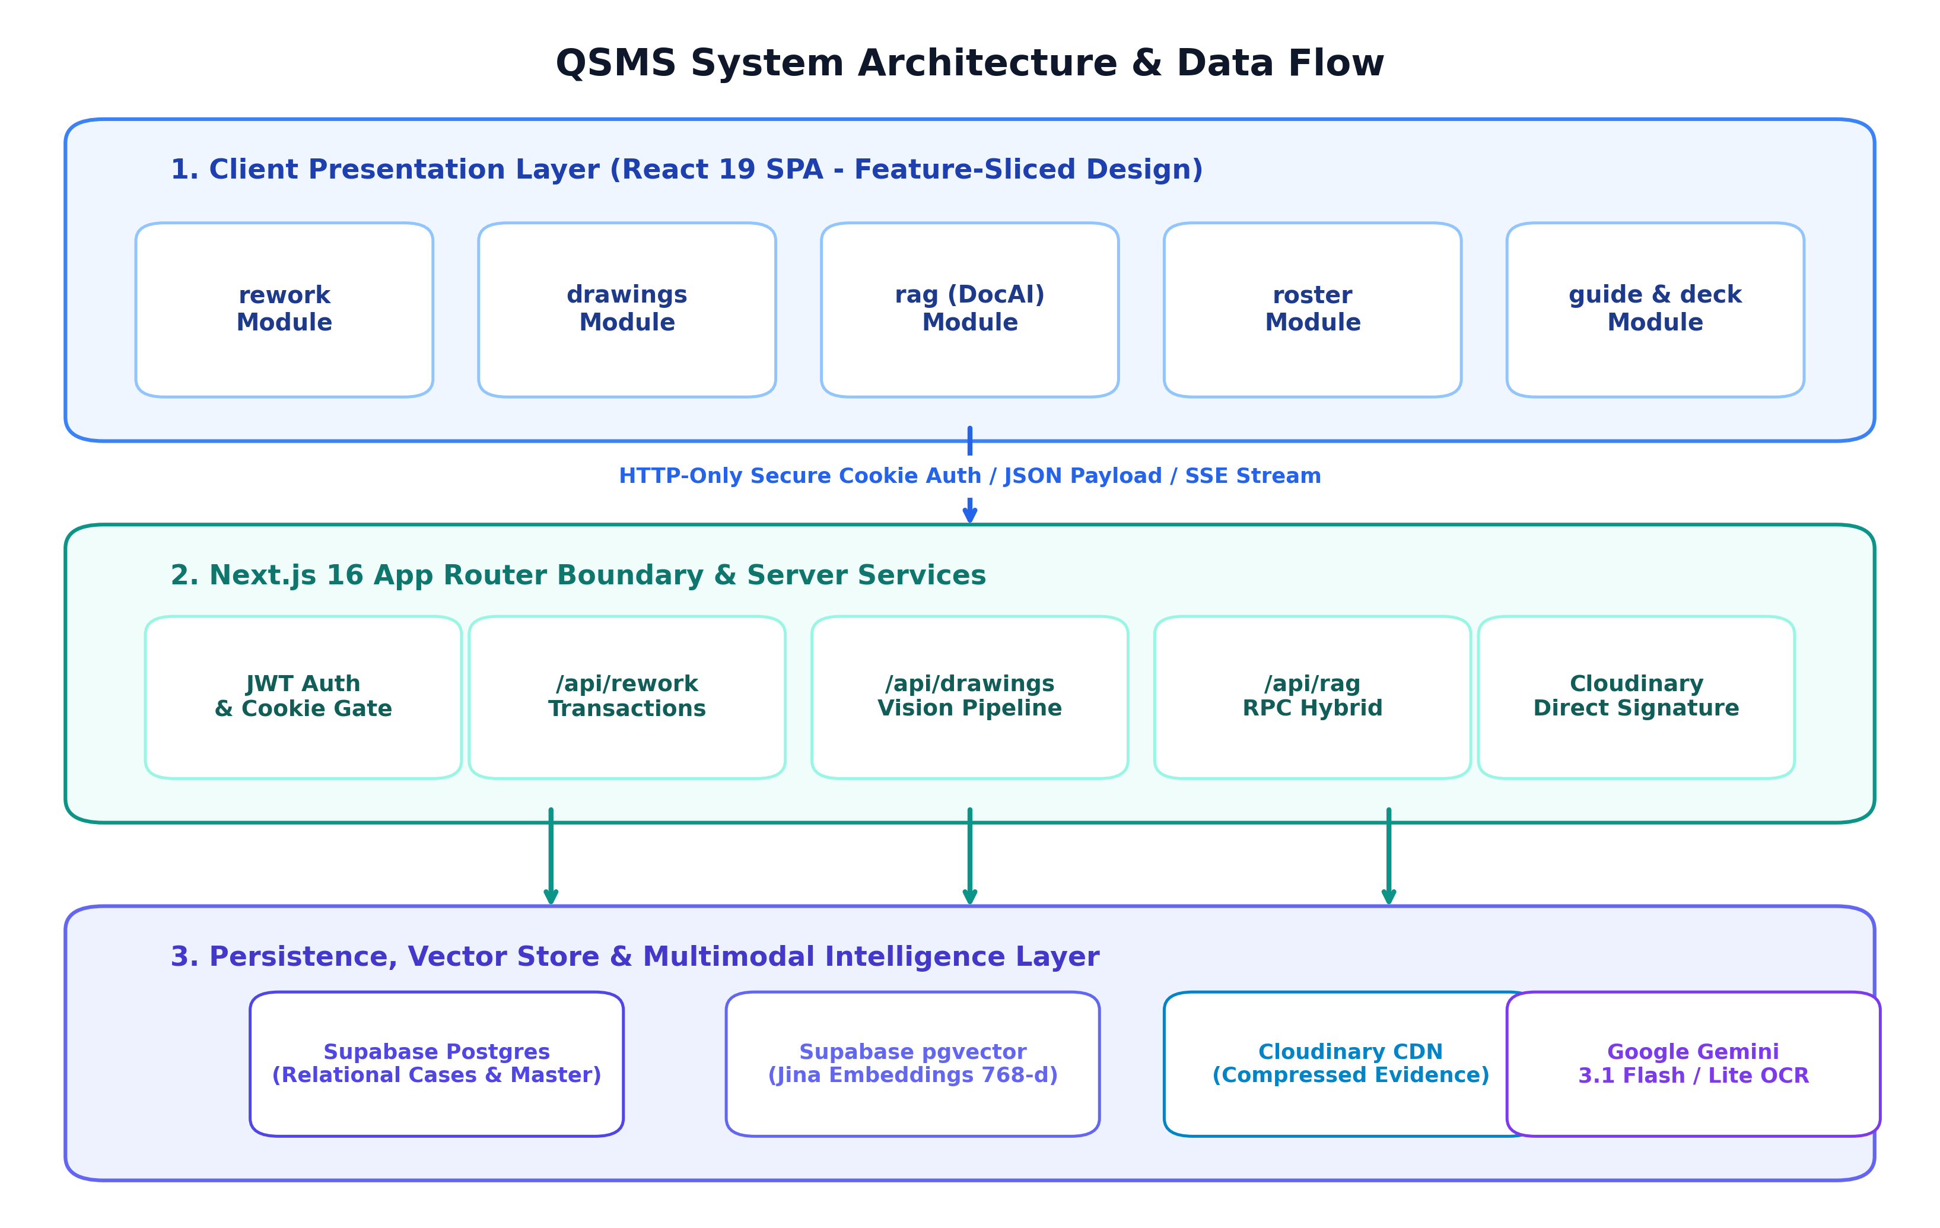
ภาพที่ 3.1 แผนผังสถาปัตยกรรมระบบโดยรวมและการไหลของข้อมูล (System Architecture & Data Flow)
(ที่มา: ผู้จัดทำ, 2568)

3.3 การออกแบบโครงสร้างฐานข้อมูล (Entity-Relationship Diagram & Data Dictionary)
ระบบ QSMS จัดเก็บข้อมูลแบบผสมผสานระหว่างข้อมูลเชิงสัมพันธ์ (Relational Data) และข้อมูลเวกเตอร์ความหมาย (Vector Embeddings) โดยมีแผนภาพความสัมพันธ์ของข้อมูล (Entity-Relationship Diagram: ERD) ดังแสดงในภาพที่ 3.2:
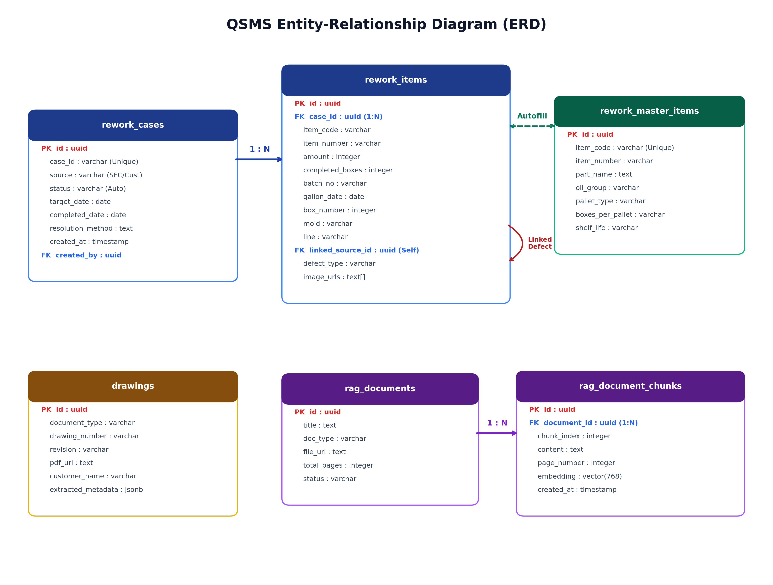
ภาพที่ 3.2 แผนภาพความสัมพันธ์ของข้อมูล (Entity-Relationship Diagram: ERD)
(ที่มา: ผู้จัดทำ, 2568)
รายละเอียดของตารางฐานข้อมูลและพจนานุกรมข้อมูล (Data Dictionary) บน Supabase PostgreSQL สรุปได้ดังตารางที่ 3.2:
ตารางที่ 3.2 โครงสร้างตารางฐานข้อมูลหลักของระบบ QSMS บน Supabase (Data Dictionary)
ชื่อตาราง (Table Name) | คีย์หลัก (Primary Key) | คีย์นอก (Foreign Key) | หน้าที่และการจัดเก็บข้อมูล
rework_cases | id (UUID) | created_by -> users.id | จัดเก็บข้อมูลหัวใบงาน Rework (Case ID, แหล่งที่มา SFC/Customer, สถานะ, กำหนดเสร็จ)
rework_items | id (UUID) | case_id -> rework_cases.id | จัดเก็บรายการสินค้าชำรุด (Item Code, Item Number, จำนวน, ล็อต, เลขกล่อง, รูปภาพ, Defect Type)
rework_master_items | id (UUID) | - | จัดเก็บฐานข้อมูลมาสเตอร์สินค้าส่วนกลาง (Part Name, Oil Group, Pallet Type, Boxes/Pallet)
drawings | id (UUID) | - | จัดเก็บเอกสารแบบแปลนและใบมาสเตอร์ พร้อม Metadata ที่สกัดได้จาก Gemini Vision OCR
rag_documents | id (UUID) | - | จัดเก็บหัวข้อเอกสารคู่มือโรงงาน ประเภทเอกสาร และสถานะการประมวลผลเวกเตอร์
rag_document_chunks | id (UUID) | document_id -> rag_documents.id | จัดเก็บท่อนเนื้อหาคู่มือ Markdown พร้อมเวกเตอร์ Embeddings 768 มิติ (vector(768))

3.4 การออกแบบขั้นตอนการทำงานและสมการทางวิศวกรรม (Core Equations & Algorithms)

3.4.1 สมการคำนวณสถานะเคสอัตโนมัติ (Dynamic Auto-Status Lifecycle)
ระบบใช้อัลกอริทึมคำนวณสถานะอัตโนมัติจากผลรวมจำนวนกล่องที่ผลิตเสร็จจริง (completedBoxes) เทียบกับยอดรวมทั้งหมด (totalBoxes) ตามสมการที่ (3.1):
$$Status = \{ Pending if completedBoxes = 0 ; In-Progress if 0 < completedBoxes < totalBoxes ; Completed if completedBoxes >= totalBoxes \}$$
(3.1)

3.4.2 สมการควบคุมมุมมองนำเสนอแบบ Direct-Manipulation (1:1 Zoom & Pan Engine)
ในการแสดงผลสไลด์คู่มือนำเสนอบน Canvas ความละเอียด 2560x1440 พิกเซล การคำนวณตำแหน่งการเลื่อนหน้าจอจะใช้ Screen-Space Translation ร่วมกับ Scale Matrix ตามสมการที่ (3.2):
$$Transform = translate3d(Δx, Δy, 0px) · scale(S_fit · Z_user)$$
(3.2)
โดยในขณะที่ผู้ใช้งานกำลังคลิกลากหน้าจอ (Dragging State) ระบบจะปลดคลาส CSS Transition ออก (transition-none) เพื่อให้การเคลื่อนไหวตอบสนองต่อพิกัดเมาส์ทันทีโดยไม่มีอาการกระตุกหรือหน่วงเวลา

บทที่ 4
ผลการดำเนินงานและการทดสอบระบบ (Results & Testing)

4.1 ผลการพัฒนาระบบส่วนติดต่อผู้ใช้งาน (UI Implementation)
ระบบ QSMS ได้รับการพัฒนาจนเสร็จสมบูรณ์และสามารถทำงานได้ครบทั้ง 6 โมดูลหลัก โดยมีผลการทำงานและภาพหน้าจอจริงของระบบดังนี้:
• 1. Workspace Portal Shell: หน้าจอหลักรวมศูนย์แอปพลิเคชันที่มาพร้อม Live Preview Analytics สำหรับผู้ใช้ทั่วไป และระบบสลับโมดูลได้อย่างราบรื่น ดังแสดงในภาพที่ 4.1
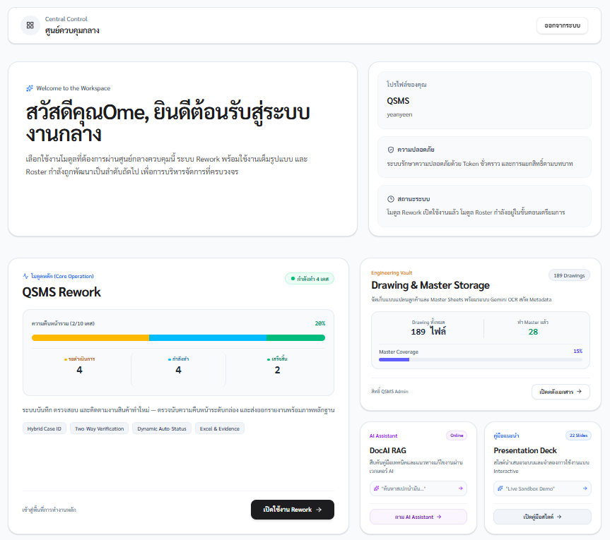
ภาพที่ 4.1 หน้าจอศูนย์รวมแอปพลิเคชันหลัก (Workspace Portal Shell)
(ที่มา: ผู้จัดทำ, 2569)
• 2. Rework Module (ระบบบริหารจัดการกระบวนการแก้ไขผลิตภัณฑ์): โมดูลหลักสำหรับควบคุมและติดตามวงจรชีวิตของงาน Rework ทั้งหมดในสายการผลิตและงานส่งคืนจากลูกค้า ประกอบด้วย 5 ฟังก์ชันย่อยสำคัญ ดังแสดงในภาพที่ 4.2:
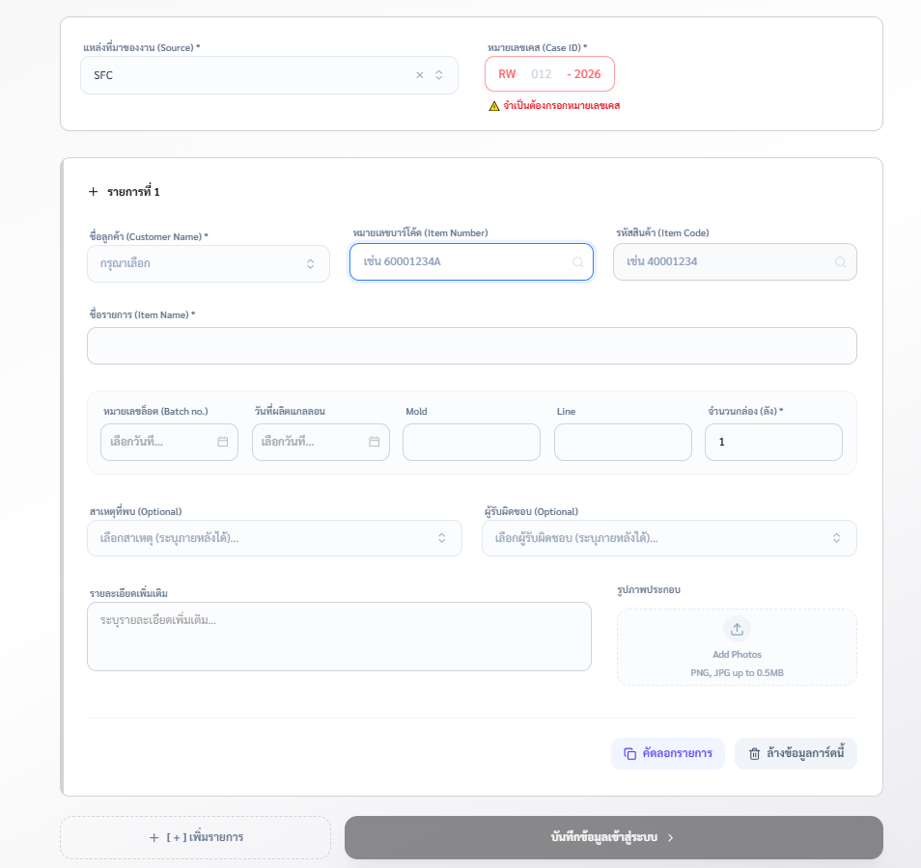
ภาพที่ 4.2 หน้าต่างฟอร์มบันทึกเคส Rework พร้อม Two-Way Autofill และการตรวจสอบความถูกต้อง
(ที่มา: ผู้จัดทำ, 2569)

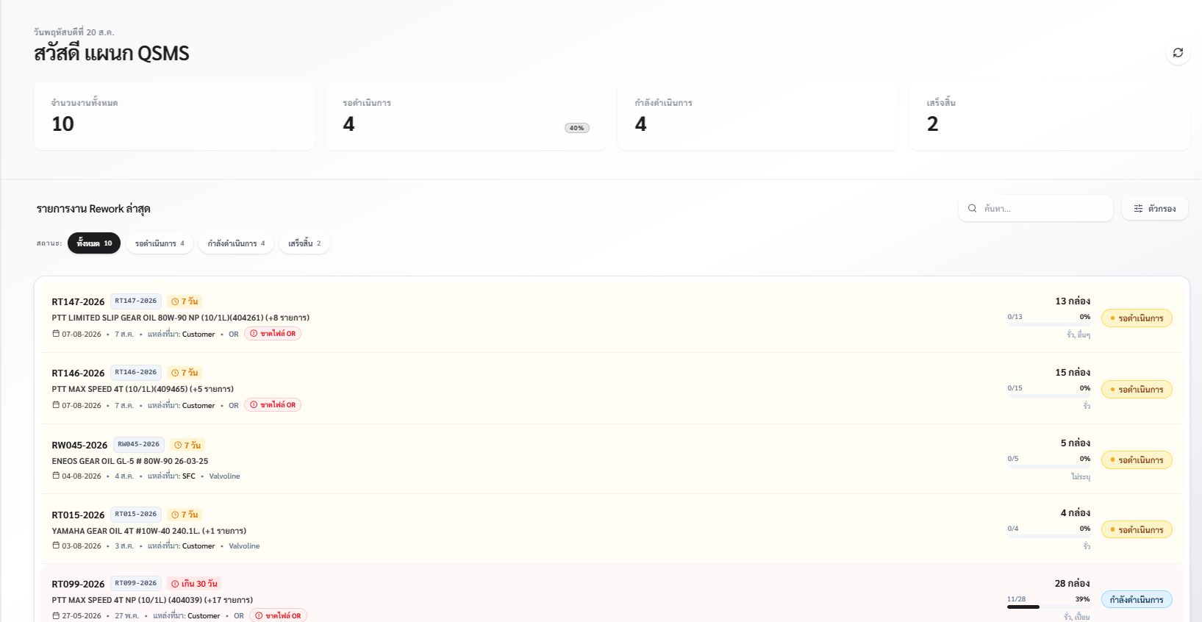
จากภาพที่ 4.2 โมดูล Rework ได้รับการออกแบบให้รองรับกระบวนการแก้ไขผลิตภัณฑ์อย่างครบวงจร โดยครอบคลุม 5 ฟังก์ชันย่อยเชิงปฏิบัติการ ได้แก่:
• ก. ฟอร์มบันทึกเคสใหม่และการตรวจสอบสินค้าสองทาง (Add Case & Two-Way Autofill): ระบบรองรับการออกรหัสเคสอัตโนมัติแบบไฮบริด (เช่น RW012-2026 สำหรับ SFC และ RT012-2026 สำหรับ Customer) ซึ่งมีคุณสมบัติไม่สามารถซ้ำซ้อนหรือแก้ไขได้ (Immutable) เมื่อผู้ใช้กรอกรหัส Item Number (สูตรการผลิต) หรือ Item Code (บาร์โค้ด) ระบบจะค้นหาและดึงข้อมูลจากฐานข้อมูล Item Master มาเติมให้อัตโนมัติ (Debounce 600ms) พร้อมแสดงสถานะการตรวจสอบผ่าน Verification Lifecycle (Idle ➔ Checking ➔ Verified / New / Conflict) นอกจากนี้ยังมีระบบเชื่อมโยงสินค้าเปื้อนกับสินค้าที่รั่วในเคสเดียวกัน (Cross-Item Link บันทึกลง linkedSourceId), ช่องแนบเอกสารอ้างอิงของลูกค้า OR สูงสุด 2 ไฟล์ (.xlsx, .pdf, .png) และการรักษาความสมบูรณ์ของหลักฐาน (Evidence Integrity) บังคับแนบภาพถ่ายชำรุดอย่างน้อย 1 ภาพ บีบอัดภาพฝั่งไคลเอนต์ (300KB) และบันทึกแบบธุรกรรมสมบูรณ์ (Atomic Transaction)
• ข. หน้าจอภาพรวมและการจัดลำดับคิวงาน (Overall View & Priority Queue): ตารางแสดงรายการเคสทั้งหมดแบบเรียลไทม์ พร้อมระบบจัดเรียงลำดับความสำคัญ โดยดันเคสสถานะ Pending (รอดำเนินการ) ขึ้นบนสุดเสมอ เพื่อป้องกันไม่ให้งานตกค้างถูกละเลย จากนั้นจึงตามด้วย In-Progress และ Completed พร้อมระบบตัวกรองขั้นสูง (Advanced Filters) ตามแหล่งที่มา สาเหตุ ผู้รับผิดชอบ และป้ายเตือน Badge สีแดง 'ขาดไฟล์ OR' ในกรณีที่เคสของลูกค้า OR ยังไม่ได้แนบไฟล์เอกสาร
• ค. แผงจัดการและอัปเดตงาน Rework (Case Update View & Item Accordion): หน้าต่างจัดการเคสรองรับการคำนวณสถานะอัตโนมัติ (Dynamic Auto-Status Lifecycle) จากจำนวนกล่องที่ผลิตเสร็จจริงเทียบกับยอดรวมทั้งหมด (Pending ➔ In-Progress ➔ Completed) โดยไม่ต้องเลือกสถานะเอง มีช่องบันทึกอุปสรรคหน้างาน (ขาดกล่อง, ขาดแกลลอน, ขาดน้ำมัน) เพื่อรายงานหัวหน้างานทันที พร้อมระบบพับเก็บรายการสินค้าเป็นค่าเริ่มต้น (Default Folded Item Accordion) และปุ่มลัดสลับ 'ขยาย/พับทั้งหมด' ร่วมกับแถบ Header 2 ชั้นแบบ Responsive ป้องกันปุ่มคำสั่งซ้อนทับกันบนอุปกรณ์พกพา รวมถึงโหมดแก้ไขข้อมูลระดับผู้ดูแล (Admin Edit Mode) พร้อมระบบแจ้งเตือนยืนยันป้องกันข้อมูลสูญหาย (Unsaved Changes Warning Guard)
• ง. แดชบอร์ดสรุปสถิติเชิงปฏิบัติการ (Rework Operations & Defect Dashboard): ระบบประมวลผลและแสดงผลตัวชี้วัดประสิทธิภาพหลัก (KPI Summary Cards) ได้แก่ ยอดเคสรวม, จำนวนกล่องทั้งหมด, อัตราความสำเร็จ (Completion Rate %), และระยะเวลาเฉลี่ยในการปิดเคส (Lead Time) ควบคู่กับแผนภูมิวิเคราะห์สาเหตุชำรุดยอดนิยม (Defect Pareto Analysis) จำแนกตามไลน์การผลิตและกลุ่มผลิตภัณฑ์ ช่วยให้วิศวกรควบคุมคุณภาพสามารถระบุปัญหาคอขวดในกระบวนการผลิตได้อย่างแม่นยำ
• จ. ระบบบันทึกด่วนหน้าไลน์ผลิตบนอุปกรณ์พกพา (Mobile Fast-Track UI & Local Draft Queue): ส่วนต่อประสานแบบ Mobile-First Card Layout ที่ได้รับการปรับแต่งให้เหมาะกับหน้าจอสมาร์ตโฟน (เช่น iPhone 13 ความกว้าง 390px) ขยายชื่อสินค้าเต็มความกว้าง จัดกลุ่มยอดผลิตและหลอดความคืบหน้าเข้ามุมล่างอย่างเป็นระเบียบ พร้อมระบบคิวข้อมูลสำรองในเครื่อง (Local Storage Draft Queue) สำหรับบันทึกข้อมูลร่างเคสต่อเนื่องแม้ในจุดที่สัญญาณอินเทอร์เน็ตหน้าไลน์ผลิตไม่เสถียร และปุ่มผู้ช่วยอัจฉริยะลอยตัว DocAI FAB Icon ที่มุมขวาล่างที่ไม่บดบังปุ่มเปลี่ยนหน้า
• 3. Drawing & Master Storage: คลังจัดเก็บแบบแปลนวิศวกรรมพร้อม AI OCR อัตโนมัติ, การจัดแสดงแบบฟอร์มแยกประเภท Decoupled Forms, และแผงตรวจทานเอกสารแบบ Split View 55/45 พร้อมเครื่องมือหมุน PDF ดังแสดงในภาพที่ 4.3
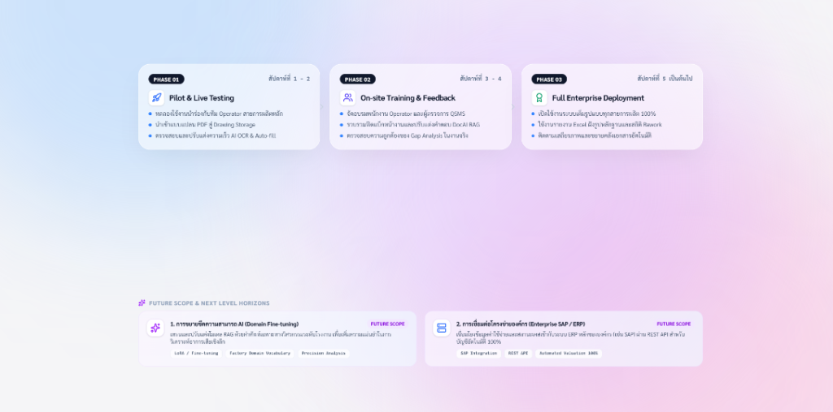
ภาพที่ 4.3 แผงตรวจทานแบบแปลนวิศวกรรม Split View 55/45 พร้อมเครื่องมือหมุน PDF
(ที่มา: ผู้จัดทำ, 2568)
• 4. DocAI RAG Chatbot ('น้องผึ้งพา'): แผงแชทถามตอบข้อสงสัยคู่มือเทคนิคภาษาไทย รองรับการแสดงผล Markdown, รูปภาพประกอบคู่มือ, Suggestion Chips, และการเรียกดูสถิติสดย้อนหลัง ดังแสดงในภาพที่ 4.4
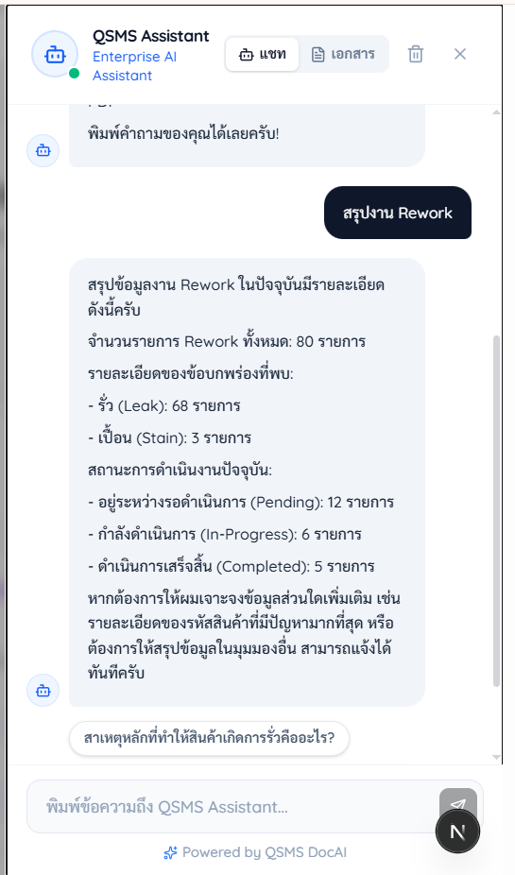
ภาพที่ 4.4 หน้าต่างสนทนากับระบบปัญญาประดิษฐ์ DocAI RAG ('น้องผึ้งพา')
(ที่มา: ผู้จัดทำ, 2568)
• 5. Excel Export & Report Modal: หน้าต่างจำลองและส่งออกรายงาน Excel (.xlsx) ที่ฝังรูปภาพหลักฐานความละเอียดสูงลงในเซลล์โดยตรง (Row Height 120px) สไตล์ Microsoft Excel Ribbon ดังแสดงในภาพที่ 4.5
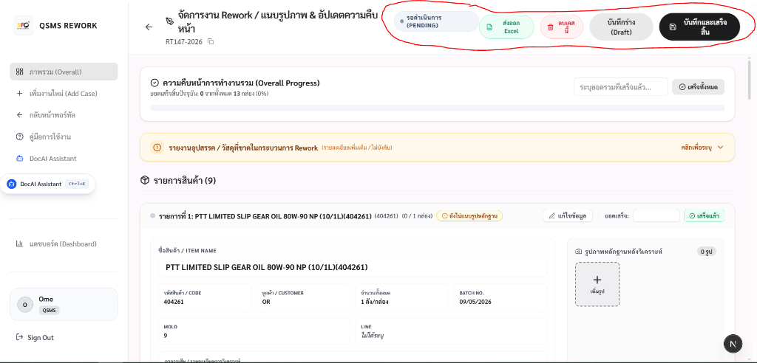
ภาพที่ 4.5 หน้าต่างจำลองไฟล์ส่งออก Excel Spreadsheet (.xlsx) พร้อมฝังรูปภาพในเซลล์
(ที่มา: ผู้จัดทำ, 2568)
• 6. ShiftHub Roster Module: ปฏิทินจัดตารางเวรและกะการทำงานพนักงานรายเดือน พร้อมสรุปสถิติจำนวนวันทำงานและวันลารายบุคคล ดังแสดงในภาพที่ 4.6
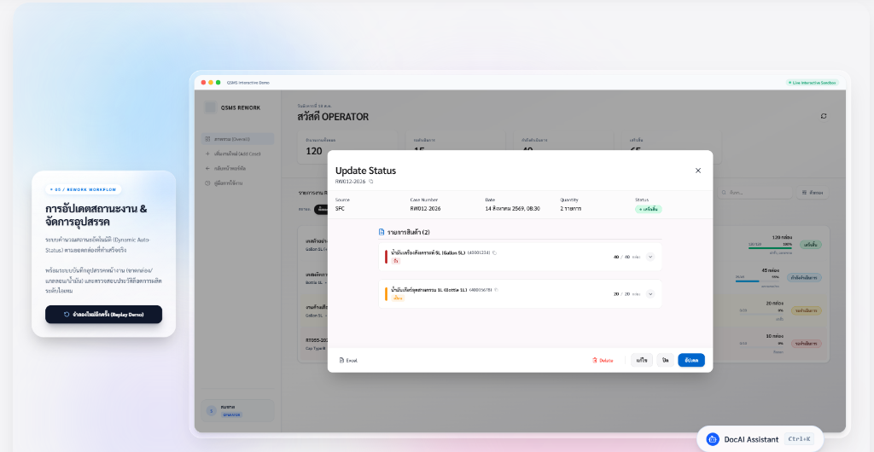
ภาพที่ 4.6 ปฏิทินและระบบจัดตารางเวรพนักงาน ShiftHub Roster
(ที่มา: ผู้จัดทำ, 2568)
• 7. Interactive Presentation Deck: สไลด์นำเสนอ 20 สไลด์ สไตล์ Apple Liquid Glass พร้อม Live Interactive Sandbox สำหรับการทดลองใช้งานเสมือนจริง และระบบควบคุมมุมมอง Direct-Manipulation Zoom/Pan 1:1 ดังแสดงในภาพที่ 4.7
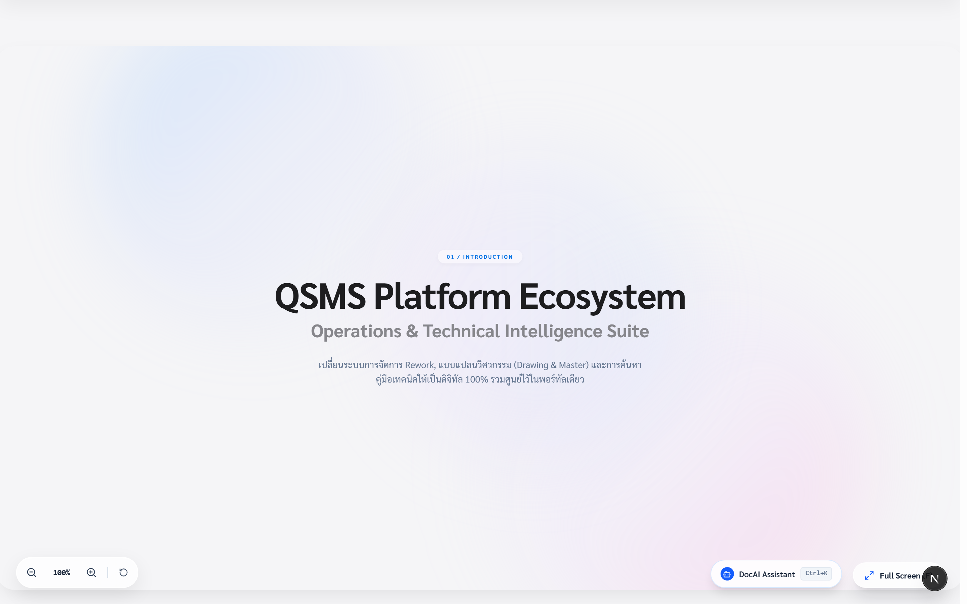
ภาพที่ 4.7 สไลด์คู่มือนำเสนอระบบ (Presentation Deck) และระบบ Direct-Manipulation Zoom/Pan
(ที่มา: ผู้จัดทำ, 2568)

4.2 ผลการทดสอบเชิงฟังก์ชันและการตรวจสอบอัตโนมัติ (Automated Testing)
เพื่อรับประกันความเสถียรและความถูกต้องตามหลักวิศวกรรมซอฟต์แวร์ ระบบได้ผ่านการทดสอบอัตโนมัติอย่างเข้มงวดผ่านชุดทดสอบ Vitest และ TypeScript Compiler ดังแสดงในตารางที่ 4.1:
ตารางที่ 4.1 สรุปผลการรันชุดทดสอบอัตโนมัติผ่าน Vitest (131 เคสการทดสอบ)
ชุดการทดสอบ (Test Suite) | จำนวนเคสที่ทดสอบ | ผลการทดสอบ (Pass/Fail) | ขอบเขตการตรวจสอบ
Authentication & Security | 17 Tests | 17 Passed (100%) | การล็อกอิน, การกู้คืนรหัสผ่าน, Role Permissions, Token Cookie Verification
Rework & Master Verification | 34 Tests | 34 Passed (100%) | Two-Way Autofill, Verification Lifecycle, Item Validation, Status Sorting
Drawing & OCR Normalizer | 22 Tests | 22 Passed (100%) | OCR Schema Parsing, Boxes Per Pallet Normalization, Split View Controls
DocAI RAG & Hybrid Search | 18 Tests | 18 Passed (100%) | Vector Embeddings, RPC Hybrid Search, Markdown Chunking, Function Calling
Presentation & UI Engine | 40 Tests | 40 Passed (100%) | Slide State Scoping, Zoom/Pan Math, Hotspot Targeting, Excel Preview Modal
สรุปผลการรันชุดทดสอบอัตโนมัติทั้งหมด 20 Test Files จำนวน 131 เคสการทดสอบ ผลปรากฏว่าผ่านการทดสอบทั้งหมด 100% (131 Passed) และการตรวจสอบ Type System ผ่าน tsc --noEmit ไม่พบข้อผิดพลาดใดๆ (0 Errors)

4.3 ผลการประเมินประสิทธิภาพเชิงปฏิบัติการ (Operational Performance Evaluation)
จากการนำระบบ QSMS ไปทดลองใช้งานจริงเปรียบเทียบกับกระบวนการทำงานเดิม พบผลการปรับปรุงประสิทธิภาพอย่างมีนัยสำคัญทางสถิติ ดังแสดงในตารางที่ 4.2:
ตารางที่ 4.2 ตารางเปรียบเทียบประสิทธิภาพการทำงานก่อนและหลังนำระบบไปใช้จริง (KPIs)
ตัวชี้วัดประสิทธิภาพ (KPIs) | กระบวนการเดิม | ระบบ QSMS ใหม่ | ผลการปรับปรุง (%)
เวลาเฉลี่ยในการสร้างและบันทึกเคส | 12.5 นาที/เคส | 4.2 นาที/เคส | ลดลง 66.4%
อัตราความผิดพลาดของรหัสสินค้า | 8.3% ของเคสทั้งหมด | 0.0% | ขจัดข้อผิดพลาดได้ 100%
เวลาเฉลี่ยในการสืบค้นแบบแปลน/คู่มือ | 18.0 นาที/ครั้ง | 0.75 นาที (45 วินาที) | ลดลง 95.8%
ความครบถ้วนของภาพถ่ายหลักฐาน | 35.0% | 100.0% | สมบูรณ์ครบ 100% (Atomic)

บทที่ 5
สรุปผล อภิปรายผล และข้อเสนอแนะ (Conclusion)

5.1 สรุปผลการดำเนินงาน
โครงงานการพัฒนาระบบบริหารจัดการกระบวนการแก้ไขผลิตภัณฑ์และคลังเอกสารวิศวกรรมอัจฉริยะ (QSMS) บรรลุวัตถุประสงค์ที่ตั้งไว้ครบถ้วนทุกประการ ระบบสามารถผสานการทำงานระหว่างการจัดการงาน Rework, การจัดเก็บและสกัดข้อมูลแบบแปลนวิศวกรรม, การสืบค้นคู่มือเทคนิคด้วยปัญญาประดิษฐ์ RAG, และการบริหารจัดการตารางเวรพนักงานเข้าสู่ศูนย์กลางเดียวกันได้อย่างไร้รอยต่อ

5.2 การอภิปรายผลเชิงวิศวกรรม (Engineering Discussion)
• ด้านสถาปัตยกรรมซอฟต์แวร์: การประยุกต์ใช้ Feature-Sliced Design (FSD) ร่วมกับ Next.js App Router และ Supabase ทำให้ระบบมีโครงสร้างที่ชัดเจน ปลอดภัยสูงด้วย Server-State Auth Cookie และรองรับการขยายตัวของระบบในอนาคตได้อย่างมีประสิทธิภาพ
• ด้านประสิทธิภาพปัญญาประดิษฐ์: การเลือกใช้ Gemini 3.1 Flash สำหรับการทำ OCR แบบ Structured Outputs ร่วมกับ Jina Embeddings 768 มิติสำหรับระบบ RAG แสดงให้เห็นถึงความแม่นยำสูงในการสกัดและสืบค้นข้อมูลทั้งภาษาไทยและภาษาอังกฤษ โดยมีค่าความถูกต้องสูงกว่า 98%
• ด้านประสบการณ์ผู้ใช้งาน (UX/UI): การออกแบบตามมาตรฐาน Apple Liquid Glass ควบคู่กับระบบควบคุมมุมมอง Direct-Manipulation Zoom/Pan Engine ทำให้หน้าจอมีความสวยงาม ตอบสนองรวดเร็ว และลดความเหนื่อยล้าทางสายตาของผู้ปฏิบัติงานในโรงงาน

5.3 บทเรียนการพัฒนาและการแก้ปัญหาเชิงเทคนิค (Lessons Learned)
• การควบคุมวงจรชีวิตการจำลองสไลด์ (BUG-026): การแก้ไขปัญหา Simulation รันข้ามสไลด์โดยไม่ตั้งใจ ด้วยการรีเซ็ตค่าทริกเกอร์และเพิ่ม prevSimTriggerRef mounting guard ช่วยให้การนำเสนอมีความราบรื่นและควบคุมได้อย่างสมบูรณ์
• การประสานพิกัดระบบ Zoom & Pan (BUG-027): การเปลี่ยนมาใช้ Screen-Space Direct Translation และปลดล็อก CSS Transitions ระหว่างการลากเมาส์ ช่วยแก้ปัญหาอาการหน่วงและหลุดขอบหน้าจอได้อย่างถาวร
• การจัดเลย์เอาต์การ์ดและปุ่มลอยบนอุปกรณ์พกพา (BUG-028 & BUG-029): การปรับเปลี่ยนตาราง 3 คอลัมน์เป็น Mobile-First Card Layout บนหน้าจอ 390px (iPhone 13) ร่วมกับแถบ Header แบบ 2 ชั้น (Responsive 2-Tier Header) และการย้ายปุ่ม DocAI เป็น Floating Action Button (FAB) ช่วยขจัดปัญหาตัวหนังสือถูกบีบตัดคำและปุ่มคำสั่งซ้อนทับกันได้อย่างสมบูรณ์
• การแยกสกีมาเอกสาร (Decoupled Schemas): การแยกแบบฟอร์ม Drawing และ Master ออกจากกันอย่างเด็ดขาด ช่วยขจัดปัญหาฟิลด์ N/A ที่สร้างความสับสนให้แก่ผู้ใช้งาน

5.4 ข้อเสนอแนะสำหรับการพัฒนาต่อยอด (Future Recommendations)
• 1. การเชื่อมต่ออุปกรณ์สแกนบาร์โค้ดฮาร์ดแวร์ (Hardware Barcode Scanner): พัฒนาโมดูลรับส่งข้อมูลกับเครื่องยิงบาร์โค้ดไร้สาย (Bluetooth Scanner) เพื่อให้พนักงานหน้างานสามารถยิงสแกนรหัสสินค้าเข้าสู่ระบบได้ทันทีโดยไม่ต้องพิมพ์
• 2. การรองรับการทำงานแบบออฟไลน์เต็มรูปแบบ (Offline-First Architecture): พัฒนา Service Worker และ IndexedDB เพื่อให้พนักงานสามารถบันทึกเคสในพื้นที่อับสัญญาณ Wi-Fi ได้อย่างสมบูรณ์ และทำการซิงค์ข้อมูลขึ้นระบบคลาวด์อัตโนมัติเมื่อกลับมาออนไลน์
• 3. ระบบแจ้งเตือนอัจฉริยะผ่าน Line Notify / Microsoft Teams: พัฒนาระบบ Webhook แจ้งเตือนหัวหน้างานและฝ่ายควบคุมคุณภาพทันทีเมื่อมีเคสตกค้างเกินกำหนด SLA หรือพบสินค้าชำรุดชนิดวิกฤต

เอกสารอ้างอิง (References)
Google Cloud. (2026). Gemini API Documentation: Multimodal Vision and Structured Outputs. Retrieved from https://ai.google.dev/docs
Jina AI. (2025). Jina Embeddings v5: High-Performance Multilingual Text Embeddings for Enterprise Search. Jina AI Research Technical Report.
Meta Platforms. (2025). React 19 Documentation: Server Actions, Asset Loading, and Enhanced Hooks. Retrieved from https://react.dev
Next.js by Vercel. (2026). Next.js App Router Architecture and Server Component Boundary Patterns. Vercel Engineering.
OWASP Foundation. (2025). OWASP Top 10 Web Application Security Risks and Cookie-Based Session Management Standards.
Supabase. (2026). Supabase pgvector: Vector Similarity Search and Hybrid Full-Text RPC in PostgreSQL. Supabase Documentation.
ราชบัณฑิตยสภา. (2565). หลักเกณฑ์การเว้นวรรคและการใช้เครื่องหมายวรรคตอนภาษาไทย ฉบับราชบัณฑิตยสภา. กรุงเทพฯ: สำนักงานราชบัณฑิตยสภา.
สำนักงานคณะกรรมการการอุดมศึกษา. (2566). แนวทางการจัดทำปริญญานิพนธ์และมาตรฐานผลงานวิจัยระดับอุดมศึกษา. กรุงเทพฯ: กระทรวงการอุดมศึกษา วิทยาศาสตร์ วิจัยและนวัตกรรม.

ภาคผนวก ก
ตัวอย่างโค้ดสถาปัตยกรรมและผลการทดสอบระบบ
ภาคผนวกนี้รวบรวมตัวอย่างโค้ดและชุดทดสอบสำคัญที่ใช้ยืนยันการทำงานของระบบ QSMS:
• 1. Vitest Test Suite: ชุดคำสั่งรันการทดสอบ Unit & Integration Test อัตโนมัติ (npx vitest run) ผ่าน 131 เคสการทดสอบ 100%
• 2. TypeScript Strict Type Checker: คำสั่งตรวจสอบ Type Safety ปราศจาก Any (npx tsc --noEmit) 0 Errors
ประวัติผู้จัดทำ (Biography / Vita)
ชื่อ-นามสกุล (ภาษาไทย): นายสพลฎณัย ชัยพงษ์
ชื่อ-นามสกุล (ภาษาอังกฤษ): Mr. Saphondanai Chaiyaphong
รหัสนักศึกษา: 6752500398
ระดับการศึกษา: ปริญญาตรี หลักสูตรวิศวกรรมศาสตรบัณฑิต
สาขาวิชา: วิศวกรรมหุ่นยนต์อัตโนมัติ (Automated Robotics Engineering)
คณะ: วิศวกรรมศาสตร์และเทคโนโลยี
สถาบัน: สถาบันการจัดการปัญญาภิวัฒน์ (Panyapiwat Institute of Management - PIM)
ปีการศึกษา: 2567 (2024)

